МИНИСТЕРСТВО НАУКИ И ВЫСШЕГО ОБРАЗОВАНИЯ РОССИЙСКОЙ ФЕДЕРАЦИИ
Федеральное государственное автономное образовательное учреждение
высшего образования
«СЕВЕРО-КАВКАЗСКИЙ ФЕДЕРАЛЬНЫЙ УНИВЕРСИТЕТ»
Институт перспективной инженерии
Департамент цифровых роботехнических систем и электроники

Отчет к лабораторной работе № 5
Тема: Структурные паттерны: Фасад
Дисциплина: «Паттерны проектирования»

Выполнил:
Студент группы ПИЖ-б-о-23-1 направление подготовки: Программная инженерия
Васильев Григорий Юрьевич

Проверил:
Ассистент ДЦРСИЭ
Потапов И.Р.

Ставрополь 2026
Цель работы: реализовать решение прикладной задачи «Расчёт стоимости поездки» с применением структурного паттерна проектирования «Фасад» (Facade).
Исходный код тестируемого приложения:
https://github.com/Gregory7635/patterns/tree/main/lab5
Диаграмма классов:
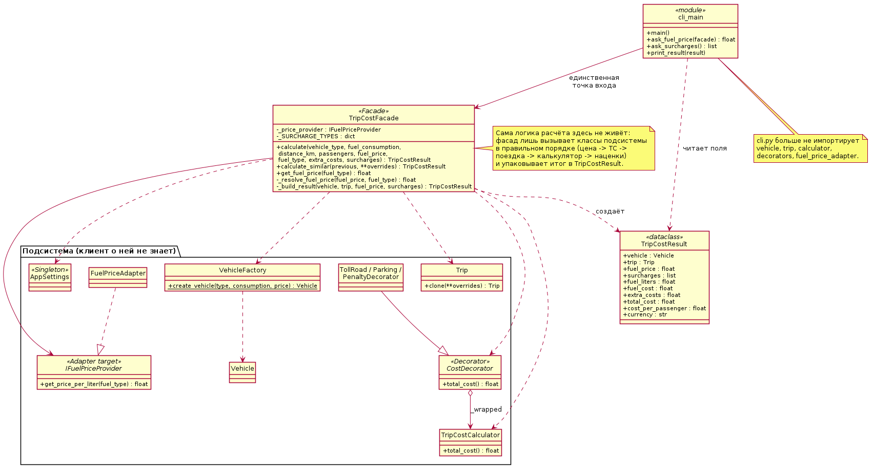
Рисунок 1 – Диаграмма классов
Реализация
Фасад – структурный паттерн, который предоставляет простой, единый интерфейс к сложной подсистеме классов. Клиентский код работает только с фасадом и не обязан знать, из каких классов состоит подсистема, в каком порядке их нужно вызывать и как они связаны между собой. При этом сама подсистема остаётся доступной напрямую, если понадобится тонкая настройка.
Задача: к четвёртой лабораторной работе расчёт стоимости поездки опирается на несколько взаимодействующих частей: фабрику транспортных средств (VehicleFactory), адаптер цен на топливо (FuelPriceAdapter), поездку с возможностью копирования (Trip), калькулятор (TripCostCalculator) и цепочку декораторов-наценок. Чтобы получить итоговую сумму, клиентский код cli.py должен был сам вызывать их в строго определённом порядке. Фасад TripCostFacade сворачивает всю эту цепочку в один вызов calculate(): клиент передаёт исходные данные, а получает готовый объект TripCostResult с посчитанными значениями. После рефакторинга cli.py не импортирует ни одного класса подсистемы – только фасад и результат.
Код фасада (trip_cost_facade.py):
from dataclasses import dataclass

from config import AppSettings
from vehicle import Vehicle, VehicleFactory
from trip import Trip
from calculator import TripCostCalculator
from fuel_price_adapter import IFuelPriceProvider, FuelPriceAdapter
from decorators import TollRoadDecorator, ParkingDecorator, PenaltyDecorator

@dataclass
class TripCostResult:
"""
Готовый результат расчёта — «плоский» набор чисел, который удобно
печатать. Клиенту не нужно вызывать методы калькулятора и декораторов:
всё уже посчитано и лежит в полях.
"""
vehicle: Vehicle
trip: Trip
fuel_price: float
surcharges: list # список наценок вида [("toll", 500.0), ...]
fuel_liters: float
fuel_cost: float
extra_costs: float
total_cost: float
cost_per_passenger: float
currency: str

class TripCostFacade:
"""
Фасад (Facade).

Даёт клиентскому коду (cli.py) ОДИН простой метод calculate() вместо
целой цепочки действий над разными классами подсистемы:

1. получить цену топлива (FuelPriceAdapter / ручной ввод)
2. создать транспортное средство (VehicleFactory)
3. создать поездку (Trip)
4. создать калькулятор (TripCostCalculator)
5. обернуть его наценками (TollRoad/Parking/PenaltyDecorator)

Клиент больше не импортирует эти классы и не знает ни их порядка, ни
того, что внутри вообще есть адаптер, фабрика или декораторы. Если
подсистема изменится (например, появится новый вид наценки), правится
только фасад — код клиента остаётся прежним.
"""

# Ключи, которыми клиент называет наценки, -> классы-декораторы.
_SURCHARGE_TYPES = {
"toll": TollRoadDecorator,
"parking": ParkingDecorator,
"penalty": PenaltyDecorator,
}

def __init__(self, price_provider: IFuelPriceProvider = None):
self._price_provider = price_provider or FuelPriceAdapter()

def calculate(self, vehicle_type: str, fuel_consumption: float, distance_km: float,
passengers: int = 1, fuel_price: float = None, fuel_type: str = None,
extra_costs: list = None, surcharges: list = None) -> TripCostResult:
"""
Единая точка входа: принимает «сырые» данные, возвращает готовый результат.

fuel_price — цена топлива, введённая вручную;
fuel_type — либо тип топлива («АИ-95»), тогда цена возьмётся из внешнего сервиса;
surcharges — наценки поверх расчёта: [("toll", 500), ("parking", 200)].
"""
price = self._resolve_fuel_price(fuel_price, fuel_type)
vehicle = VehicleFactory.create_vehicle(vehicle_type, fuel_consumption, price)
trip = Trip(distance_km, passengers, extra_costs)
return self._build_result(vehicle, trip, price, list(surcharges or []))

def calculate_similar(self, previous: TripCostResult, **overrides) -> TripCostResult:
"""
«Похожая» поездка: копия предыдущей (Trip.clone) с изменёнными
полями, например passengers=3. Наценки сохраняются.
"""
similar_trip = previous.trip.clone(**overrides)
return self._build_result(previous.vehicle, similar_trip,
previous.fuel_price, list(previous.surcharges))

def get_fuel_price(self, fuel_type: str) -> float:
"""
Цена топлива по его типу из внешнего сервиса. Отдельный метод нужен,
чтобы клиент мог сразу показать цену (или ошибку про неизвестный тип
топлива), не дожидаясь конца ввода остальных данных.
"""
return self._price_provider.get_price_per_liter(fuel_type)

def _resolve_fuel_price(self, fuel_price, fuel_type) -> float:
if fuel_price is not None:
return fuel_price
if fuel_type is not None:
return self.get_fuel_price(fuel_type)
raise ValueError("Укажите цену топлива (fuel_price) или тип топлива (fuel_type)")

def _build_result(self, vehicle, trip, fuel_price, surcharges) -> TripCostResult:
calculator = TripCostCalculator(vehicle, trip)
for kind, amount in surcharges:
decorator_cls = self._SURCHARGE_TYPES.get(kind)
if decorator_cls is None:
raise ValueError(
f"Неизвестная наценка: {kind!r}. Доступные: {', '.join(self._SURCHARGE_TYPES)}"
)
calculator = decorator_cls(calculator, amount)

return TripCostResult(
vehicle=vehicle,
trip=trip,
fuel_price=fuel_price,
surcharges=surcharges,
fuel_liters=calculator.fuel_liters_used(),
fuel_cost=calculator.fuel_cost(),
extra_costs=trip.total_extra_costs(),
total_cost=calculator.total_cost(),
cost_per_passenger=calculator.cost_per_passenger(),
currency=AppSettings().currency,
)

Использование фасада в клиентском коде (cli.py):
from config import AppSettings
from trip_cost_facade import TripCostFacade, TripCostResult

def main():
...
# Фасад: единственный объект подсистемы, который знает клиент.
facade = TripCostFacade()

try:
...
# Весь расчёт — ОДИН вызов. Фабрика, адаптер, Trip, калькулятор
# и декораторы спрятаны внутри фасада.
result = facade.calculate(
vehicle_type, fuel_consumption, distance, passengers,
fuel_price=fuel_price,
extra_costs=extra_costs, surcharges=surcharges,
)
print_result(result)

# Прототип (внутри фасада): «похожая» поездка одним вызовом.
answer = input("\nПосчитать похожую поездку с другим числом пассажиров? (y/n): ").strip().lower()
if answer == "y":
new_passengers = get_int("Новое количество пассажиров: ")
print_result(facade.calculate_similar(result, passengers=new_passengers))

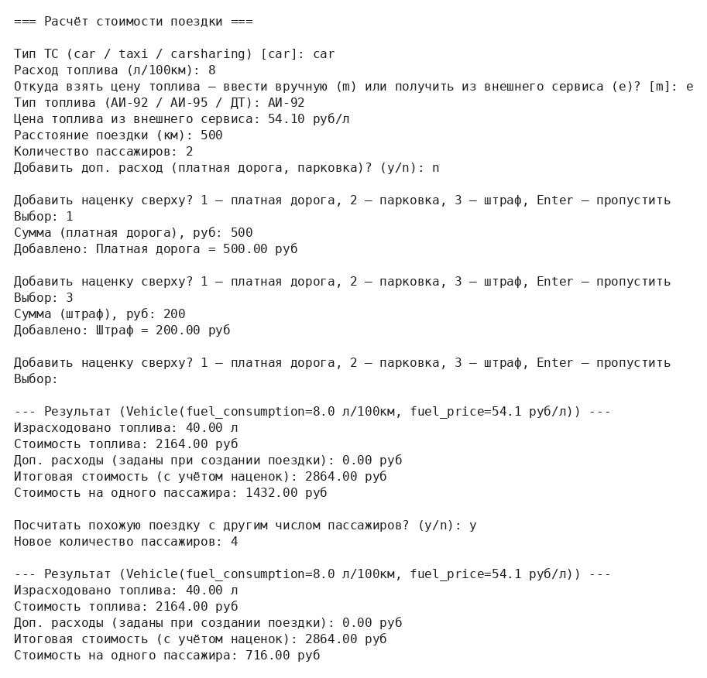
Рисунок 2 – демонстрация работы
Вывод: реализован паттерн «Фасад» на примере расчёта стоимости поездки. Классы подсистемы (VehicleFactory, FuelPriceAdapter, Trip, TripCostCalculator, декораторы) не изменились и ничего не знают о фасаде, а клиентский код cli.py свёлся к вводу данных и печати результата. Если внутреннее устройство подсистемы изменится (например, сменится внешний сервис цен на топливо), править придётся только фасад – клиентский код останется прежним.

